INDICAÇÃO Nº 807/2019

Sugere ao Poder Executivo Municipal que proceda ao conserto do banco de concreto da Praça da antiga Biblioteca Municipal no Centro. (Foto anexa).

Excelentíssimo Senhor Prefeito Municipal,

Nos termos do Art. 108 do Regimento Interno desta Casa de Leis, dirijo-me a Vossa Excelência para sugerir ao setor competente que proceda ao conserto do banco de concreto da Praça da antiga Biblioteca Municipal no Centro.

**Justificativa**

Fomos procurados por munícipes, usuários da referida Praça solicitando essa providencia, pois segundo eles o mesmo está quebrado causando transtornos e riscos de acidentes.

Plenário “Dr. Tancredo Neves”, em 25 de Fevereiro de 2019.

**José Luís Fornasari**

**“Joi Fornasari”**

- Vereador -

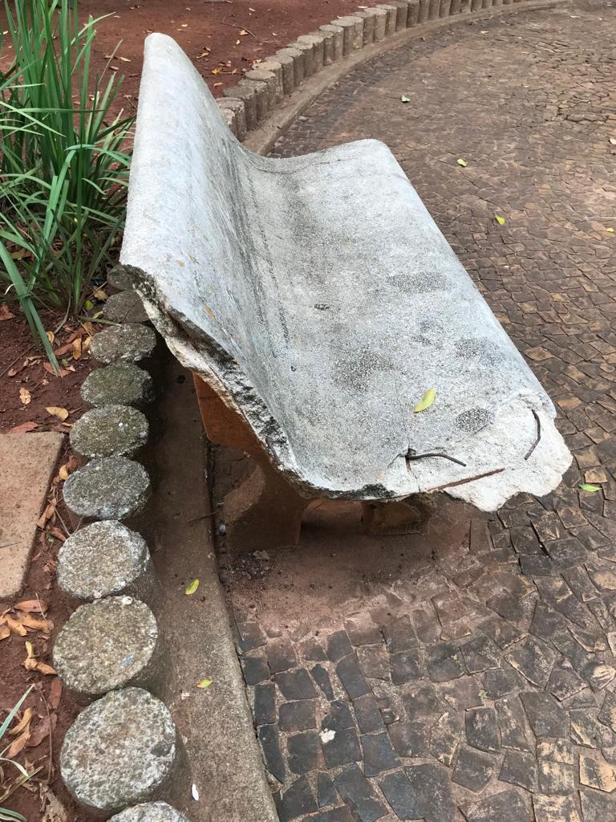

Sugere ao Poder Executivo Municipal que proceda ao conserto do banco de concreto da Praça da antiga Biblioteca Municipal no Centro.